A zsűri által alkalmazott hibajelölések a kottában

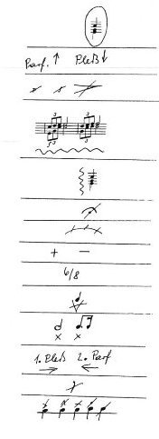

Nem tiszta akkordok
Ha egy hangszer hangzása túl magas vagy túl mély
Túl kevéssé kidolgozott, nem vették figyelembe, hiányzik, stb.
Nem megfelelő összjáték, futamok rossz kivitelezése
Nem egyforma belépés
Túl rövid fermata
Helytelen ill. módosított ligatúrák
Túl gyors, túl lassú ütem
Figyeljünk az ütemfajtára
Hiányzó szólam vagy hang, hiányos fekvés
Túl rövid hangérték
Egy fekvés sürgető vagy fékező
Hibás légzés, megszakadt frázis
Nem helyesen kivitelezett artikuláció

